**Ymweld â’r Senedd**

Y Senedd yw prif adeilad cyhoeddus Cynulliad Cenedlaethol Cymru. Mae’n adeilad cyhoeddus ac yn atyniad am ddim i ymwelwyr.

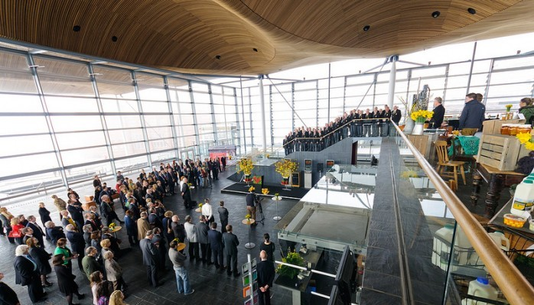

Mae’r Senedd yn gallu bod yn hynod o brysur, fel adeilad cyhoeddus a lle i gynnal digwyddiadau. Cynhelir pob math o ddigwyddiadau a gweithgareddau gwahanol, gan gynnwys perfformiadau cerddorol, cynadleddau, arddangosfeydd a stondinau marchnad. Felly, gall llwyth o bethau daro’ch synhwyrau. Dylech ffonio ein llinell wybodaeth ymlaen llaw i weld beth sy’n digwydd ar ddiwrnod eich ymweliad. Neu, gofynnwch i aelod o staff y dderbynfa ar ôl cyrraedd yno. Bydd rhai o’r digwyddiadau’n cynnwys bwyd a diod. Peidiwch â helpu’ch hun, oni bai bod croeso i chi wneud hynny.

Mae’r Cynulliad yn gallu bod yn arbennig o brysur pan mae Aelodau’r Cynulliad yn cwrdd. Ar ddiwrnodau gwaith, mae Aelodau’r Cynulliad yn cyfarfod yn y Siambr bob prynhawn Mawrth a Mercher am 13.30. Cyfarfodydd Llawn yw enw’r rhain. Cynhelir cyfarfodydd pwyllgorau ar foreau Mawrth a Mercher, gydol dydd Iau ac weithiau ar ddydd Llun a dydd Gwener.

Mae croeso i chi ddod i’r Senedd ar ddiwrnod tawelwch (fel dydd Gwener) cyn eich ymweliad, er mwyn dod i arfer â’r adeilad.

Gallwch archebu taith o’r Senedd ymlaen llaw neu wybod beth sy’n digwydd ar ddiwrnod eich ymweliad trwy ffonio ein llinell Wybodaeth ac Archebu our 0300 200 6565. Rhaid trefnu teithiau grwpiau ymlaen llaw. Rydym yn croesawu galwadau drwy’r gwasasnaeth ‘Text Relay’. Neu, gallwch gysylltu drwy:

* e-bost; [cysylltu@cynulliad.cymru](mailto:cysylltu@cynulliad.cymru)
* ysgrifennu i: Gwasanaeth Archebu’r Cynulliad,  
   Cynulliad Cenedlaethol Cymru,  
   Canolfan Ymwelwyr y Gogledd,  
   Parc y Tywysog,  
   Rhodfa’r Tywysog,  
   Bae Colwyn ,  
   Conwy,  
   LL29 8PL

**Cyrraedd yma**

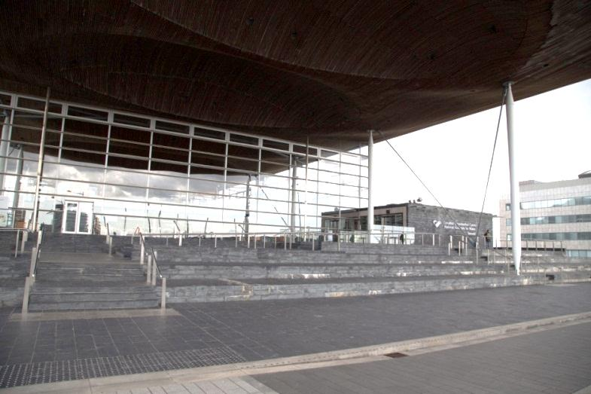Gallwch gyrraedd y Senedd trwy ddefnyddio’r grisiau a’r rampiau, neu’r lifft ar ochr y Senedd gyferbyn â Chanolfan y Mileniwm.

Bydd ardal y fynedfa yn brysur a swnllyd ar ddiwrnod braf iawn neu pan gynhelir digwyddiadau

arbennig yn y Bae.

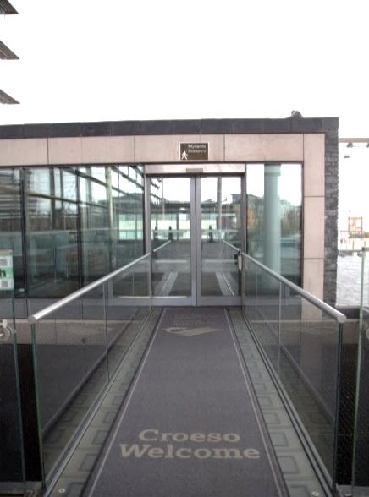

Mae pont â charped yn eich arwain at ddrysau awtomatig y Senedd. Efallai na fyddwch yn hoffi edrych dros y rhwystrau i’r ardal oddi tanoch.

Gall fod rhywfaint o oedi cyn i’r drysau agor. Dyma’r allanfa hefyd, felly mae’n bosibl y bydd pobl eraill yn gadael drwy’r drws wrth i chi fynd i mewn.

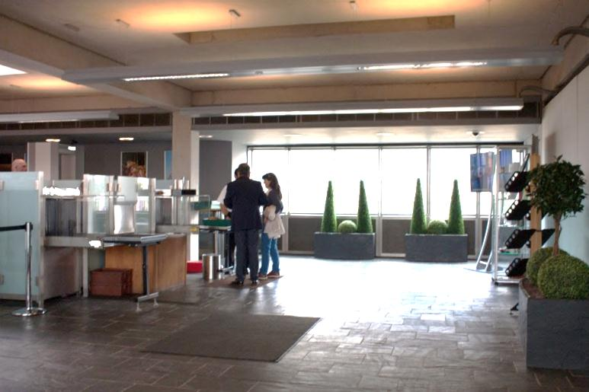Byddwch yn cyrraedd ystafell agored yn cynnwys staff diogelwch a chyfarpar diogelwch (“yr Ardal Ddiogelwch”). Efallai y bydd heddlu yno hefyd.

**Ardal ddiogelwch**

Mae’r ardal hon yn gallu bod yn swnllyd a phrysur iawn. Efallai y clywch chi sŵn:

* peiriannau,
* pobl yn yr ardal,
* y teledu sy’n hongian ar y wal.

Rhaid i chi fynd trwy archwiliad diogelwch. Efallai y bydd rhaid ciwio ar adegau prysur, felly neilltuwch ddigon o amser i fynd drwy archwiliadau diogelwch.

Os ydych chi, neu aelod o’ch grŵp, ar y sbectrwm awtistiaeth, a bod ciwio a chael eich archwilio yn anodd, siaradwch ag aelod o’r staff diogelwch a allai drefnu’ch bod yn mynd drwy’r ardal ddiogelwch yn gynt. Mae’r rhan fwyaf o’r staff diogelwch wedi cael hyfforddiant ymwybyddiaeth o awtistiaeth. Neu, ffoniwch y llinell archebu ymlaen llaw, ar 0300 200 6565, a threfnu i siarad â hyrwyddwr awtistiaeth.

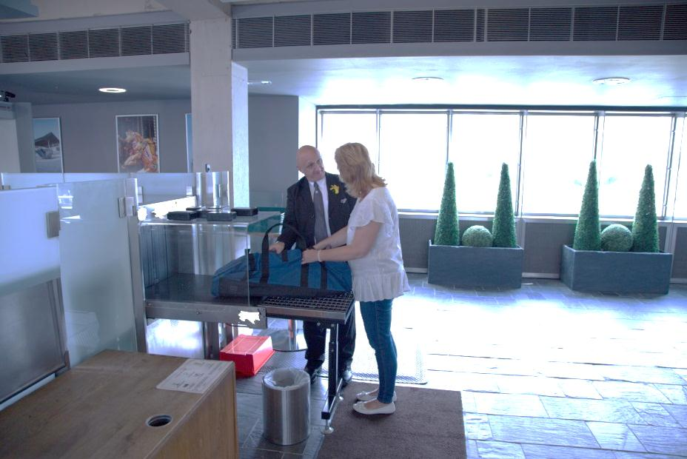Rhaid i chi ddilyn cyfarwyddiadau’r staff diogelwch. Byddant yn gofyn i chi roi’ch bagiau drwy beiriant pelydr x, a thynnu pob eitem fetelig ac electronig – allweddi, arian mân, camera, gliniadur, llechen, ffôn symudol ac ati – o’ch pocedi a’u rhoi yn eich bag neu’r hambwrdd a ddarperir. Hefyd, cofiwch dynnu’ch cot a’ch belt. Bydd eich holl eitemau’n mynd drwy’r sganiwr, ac yn cael eu dychwelyd i chi.

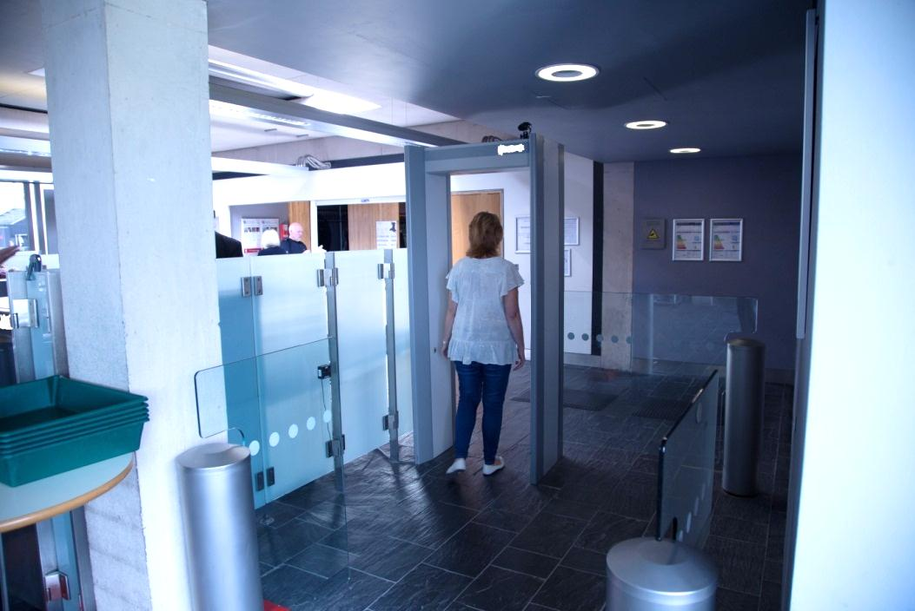

Byddwn yn gofyn i chi gerdded trwy sganiwr a fydd yn gwneud sŵn bîp uchel os yw’n canfod unrhyw fetel.

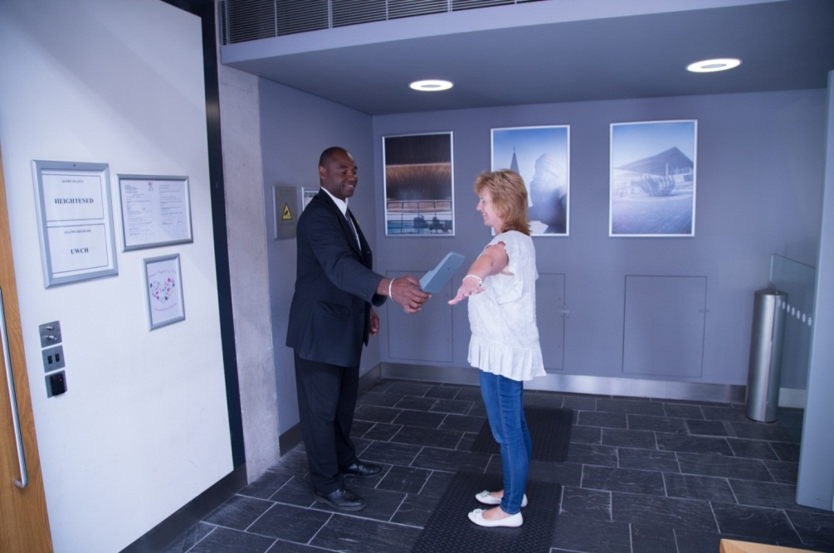

Os bydd hynny’n digwydd, bydd aelod o’r staff yn defnyddio synhwyrydd llaw ac yn ei chwifio o amgylch eich corff i weld beth achosodd i’r larwm seinio. Ni ddylai’r synhwyrydd gyffwrdd â’ch corff. Bydd y synhwyrydd yn gwneud sŵn i ddangos beth sbardunodd y larwm - oriawr neu fwcl gwregys metel fel arfer.

Os ydych chi, neu aelod o’ch grŵp, ar y sbectrwm awtistiaeth, ac nad ydych yn hoffi sŵn uchel iawn, siaradwch ag aelod o’r staff diogelwch a allai drefnu’ch bod yn mynd drwy’r ardal ddiogelwch yn gynt. Mae’r rhan fwyaf o’r staff diogelwch wedi cael hyfforddiant ymwybyddiaeth o awtistiaeth. Neu, ffoniwch y llinell archebu ymlaen llaw, ar 0300 200 6565, a threfnu i siarad â hyrwyddwr awtistiaeth.

Bydd y staff Diogelwch yn cymryd unrhyw eitem waharddedig oddi wrthych, ac yn ei dychwelyd i chi ar ddiwedd eich ymweliad (yn dibynnu ar ba fath o eitem ydyw). Mae eitemau gwaharddedig yn cynnwys cyllyll neu unrhyw wrthrychau miniog eraill, unrhyw roced, tân gwyllt neu ffrwydryn ac unrhyw ddryll neu ddryll ffug.

Tu ôl i’r ardal ddiogelwch mae ystafell gotiau am ddim, lle gallwch adael unrhyw eitemau a’u codi wedyn wrth adael. Wrth adael eitem yno, bydd aelod o’r staff y tu ôl i’r ddesg yn rhoi tocyn i chi. Ar ddiwedd eich ymweliad, rhowch y tocyn yn ôl i’r staff y tu ôl i’r ddesg er mwyn cael eich eitem yn ôl.

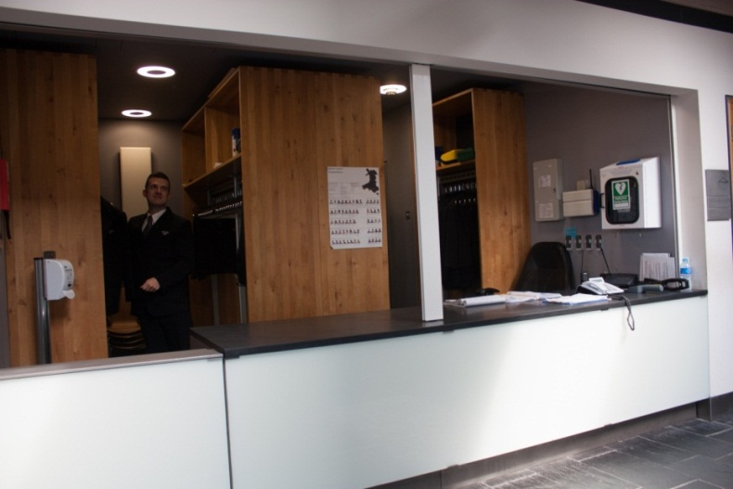

**Y Neuadd**

Y Neuadd yw prif ardal gyhoeddus y Senedd. Cynhelir digwyddiadau yma o bryd i’w gilydd.

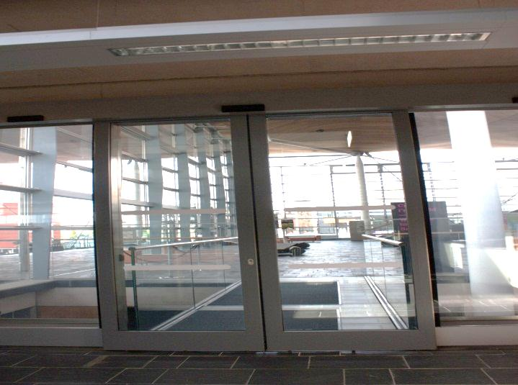Rydych chi’n mynd i mewn i’r Neuadd trwy ddrysau awtomatig a all oedi cyn agor. Wrth i chi gerdded drwy’r drysau awtomatig i bont â charped, bydd lefelau’r golau yn newid cryn dipyn.

Wrth i chi groesi’r bont o’r ardal ddiogelwch i’r Neuadd, gallwch edrych i lawr i’r ardal sy’n agored i’r staff yn unig. Mae lifftiau a grisiau sy’n arwain o’r ardal hon i’r Neuadd ar yr ochr dde wrth i chi fynd dros y bont. Hwyrach y byddwch chi’n clywed a gweld pobl yn symud o gwmpas islaw. Efallai na fyddwch yn teimlo’n gyfforddus yn edrych i lawr dros y canllaw.

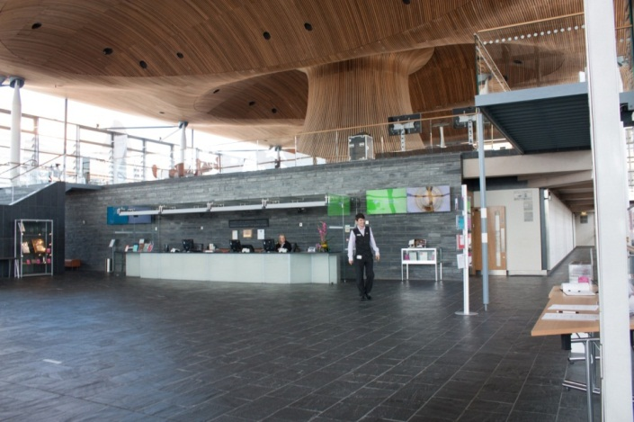Ar ôl i chi groesi’r bont a chyrraedd y Neuadd, mae’n bosibl y bydd aelod o’r staff mewn iwnifform yn sefyll yno. Efallai y bydd yn eich cyfarch naill ai’n Gymraeg neu’n Saesneg. Mae’r bobl mewn iwnifform yno i’ch helpu i ateb unrhyw gwestiynau sydd gennych.

Ar ôl i chi groesi’r bont, fe welwch chi fap cyffwrdd o’r Senedd sy’n tynnu sylw at y prif lefydd yn ogystal â’r ardaloedd sydd ar gau i’r cyhoedd. Ger y map, mae llu o daflenni gwybodaeth a llyfr sylwadau. Yma hefyd mae’r lifft i’r Oriel ar y llawr uchaf.

Yn syth o’ch blaen, fe welwch chi seddi a grisiau llechi’n arwain i’r Oriel – sef ardal ar ben y grisiau sy’n amgylchynu’r twndis pren yng nghanol yr adeilad.

Os ydych chi’n sensitif i olau, mae golau naturiol neu artiffisial yn gallu gwneud y Senedd yn lle llachar iawn. Mae bleinds awtomatig yn yr ardal hon sy’n rheoli golau’r holl ofod. Gallant symud yn sydyn, wneud sŵn a newid lefel y golau yn ddirybudd.

Mae’r Neuadd yn cynnwys llawr llechi sy’n gallu bod yn anwastad mewn rhai llefydd.

**Dyma beth sydd yn y Neuadd:**

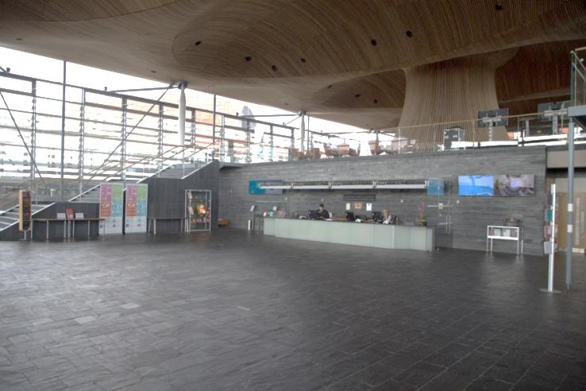**a) Derbynfa**

Mae desg y Dderbynfa ar eich ochr dde wrth i chi groesi’r bont. Mae system dolen sain ar y ddesg ar gyfer pobl sy’n gwisgo cymorth clyw. Bydd staff y dderbynfa yn hapus i helpu neu ateb unrhyw gwestiynau sydd gennych yn ystod eich ymweliad. Maen nhw wedi cael hyfforddiant ymwybyddiaeth o awtistiaeth. Dylech fynd i’r dderbynfa i gael tocynnau i fynd i’r oriel gyhoeddus i weld Cyfarfod Llawn neu Bwyllgor ar waith. Ar ôl i chi gael tocyn, bydd aelod o’r staff yn eich tywys i’r oriel gyhoeddus.

Os ydych chi angen llecyn tawel, holwch aelod o staff y dderbynfa i ddod o hyd i le addas i chi ymlacio a gorffwys.

**b) Oriel gyhoeddus y Siambr**

Y Siambr yw prif siambr drafod y Cynulliad Cenedlaethol. Ar ôl i chi gasglu’ch tocyn i’r oriel gyhoeddus, mae’r fynedfa i oriel gyhoeddus y Siambr ar ochr dde’r ddesg dderbynfa. Mae arwyddion yno, ond gallwch ofyn i aelod o’r staff mewn iwnifform am gyfarwyddiadau.

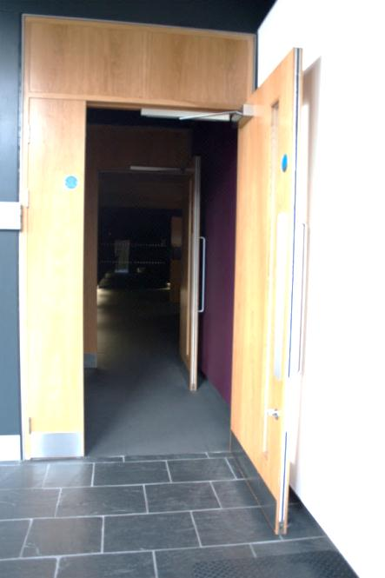

Os yw’n ddiwrnod gwaith yn y Cynulliad, bydd rhywun yn gofyn i chi ddangos eich tocyn ar y ffordd i mewn. Os ydych chi’n ymweld ar unrhyw ddiwrnod arall, gallwch fynd i’r oriel gyhoeddus yr un fath. Gall drws yr oriel gyhoeddus fod ar agor neu ar gau. Mae croeso i chi fynd i mewn, oni bai bod arwydd neu aelod o’r staff yn dweud fel arall. Gallech ddod i gysylltiad agos â phobl, wrth iddyn nhw fynd i mewn ac allan yr un pryd â chithau. Mae’n bosibl y bydd yr oriel gyhoeddus dan ei sang o bobl ar adegau prysur.

Mae oriel gyhoeddus y Siambr yn eithaf tywyll, a lefelau’r golau yn newid yn ddramatig wrth i chi gerdded drwy’r drws.

Mae’r llawr carped yn gallu gwneud sŵn dan eich traed. Ar y wal ar y chwith i chi, mae lluniau wedi’u fframio o Lywyddion y Cynulliad, ddoe a heddiw. Mae’r fframiau wedi’u goleuo â dwy lamp. Peidiwch â chyffwrdd â’r lluniau.

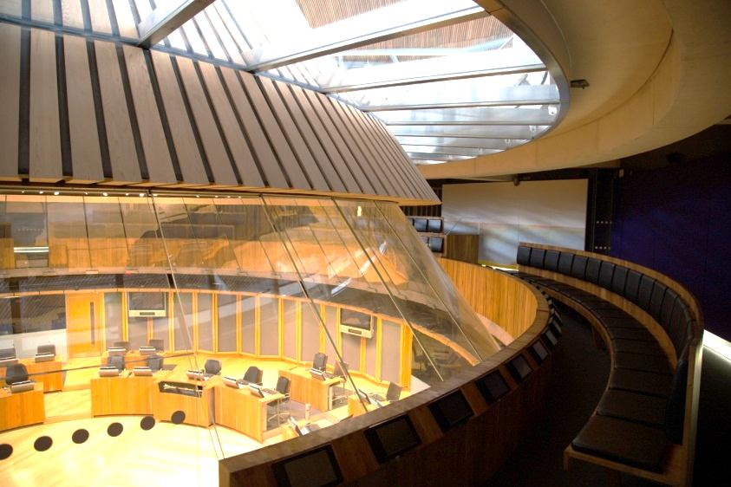Mae’r seddi ar ffurf cylch sy’n amgylchynu’r Siambr i gyd, felly does dim ots i ba gyfeiriad ewch chi i’ch sedd. Mae croeso i chi eistedd yn unrhyw le. Mae llefydd hygyrch i gadeiriau olwyn ar gael. Mae panel gwydr yn caniatáu i chi edrych i lawr ar y Siambr. Gall fod yn anghyfforddus i rai ymwelwyr nad ydynt yn hoffi uchder neu sy’n dueddol o deimlo’n chwil.

Cymerwch ofal ar ôl cyrraedd yr oriel – os ydych chi’n cerdded i’r dde, mae’r llawr yn mynd ar i lawr. Mae panel gwydr yn cynnig golygfa lwyr i chi o’r siambr. Peidiwch â mynd y ffordd hon os nad ydych chi’n hoffi uchder neu’ch bod yn dueddol o fynd yn chwil wrth edrych ar i lawr.

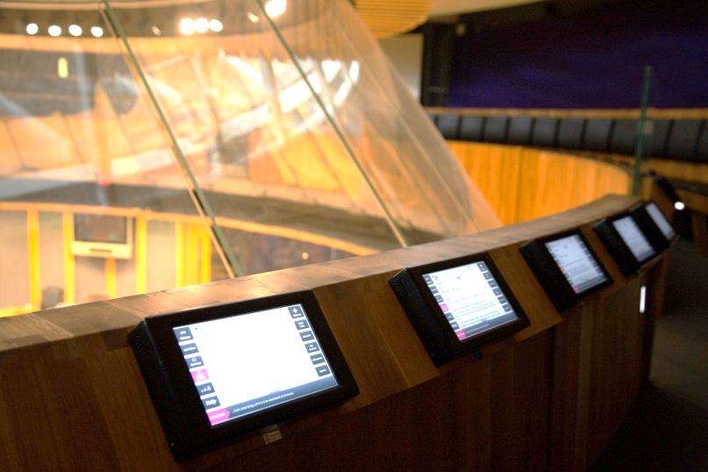Mae pob unigolyn yn yr oriel gyhoeddus yn gallu defnyddio sgrin i wylio’r trafodion. Mae clustffonau ar gael i wrando ar y trafodaethau hefyd. Mae cyfieithiad Saesneg o unrhyw drafodaeth Gymraeg ar gael. Mae croeso i chi ddefnyddio’r cyfarpar yn yr oriel gyhoeddus, ond peidiwch â cheisio’u symud oddi yno.

Mae system dolen sain ar gael.

**c) Orielau cyhoeddus yr Ystafelloedd Pwyllgora**

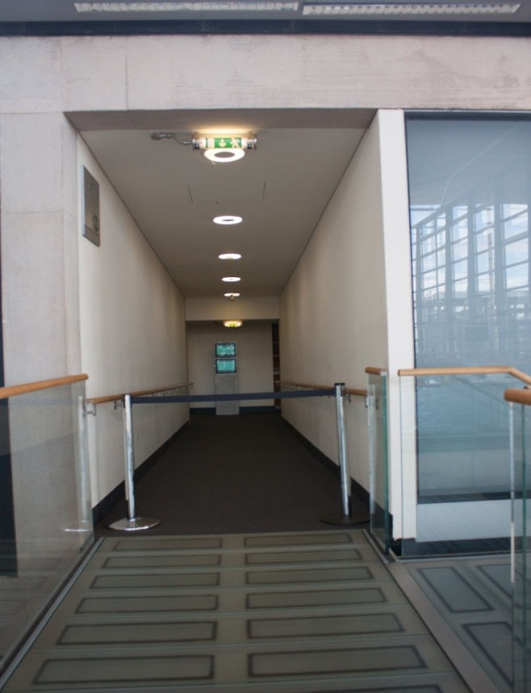Mae tair ystafell bwyllgora ar gael. Pan gynhelir cyfarfod cyhoeddus, mae croeso i chi wylio’r trafodaethau o’r orielau cyhoeddus.

Rhaid i chi groesi pont â charped i gyrraedd oriel gyhoeddus yr Ystafell Bwyllgora. Os nad yw’r pwyllgorau’n cyfarfod, bydd rhwystr ar draws y bont. Peidiwch â cheisio mynd dim pellach na’r rhwystr.

Efallai y bydd lefel y goleuadau’n newid wrth i chi gerdded ar hyd y coridor. Mae sgrin sy’n dangos manylion y pwyllgor ym mhen draw’r coridor. Byddwch yn troi naill ai i’r chwith neu i’r dde fan hyn, yn dibynnu pa bwyllgor rydych chi’n mynd i’w weld.

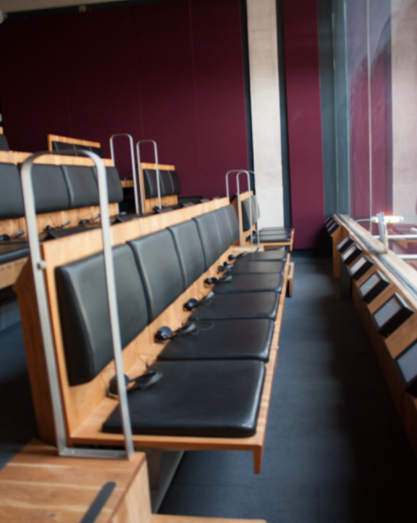Bydd aelod o staff mewn iwnifform yn agor drws yr oriel gyhoeddus i chi. Efallai y bydd y drws yn gwneud sŵn. Gall yr ardal hon fod yn brysur iawn. Bydd lefel y goleuadau yn newid eto wrth i chi fynd i mewn i’r oriel gyhoeddus, a gallai’r cefn fod yn dywyll iawn.

Mae grisiau’r oriel yn gallu bod yn eithaf serth. Gallwch eistedd yn unrhyw le. Mae llefydd i gadeiriau olwyn hefyd.

Mae pob unigolyn yn yr oriel gyhoeddus yn gallu defnyddio sgrin i wylio’r trafodion. Mae clustffonau ar gael i wrando ar y trafodaethau hefyd. Mae cyfieithiad Saesneg o unrhyw drafodaeth Gymraeg ar gael. Mae croeso i chi ddefnyddio’r cyfarpar yn yr oriel gyhoeddus, ond peidiwch â cheisio’u symud oddi yno.

Mae system dolen sain ar gael yn orielau’r Ystafelloedd Pwyllgora.

Mae’r drysau yn cloi’n awtomatig, felly bydd angen i chi bwyso botwm i adael yr oriel. Mae’r botwm ar y wal wrth y drws.

**Ymddygiad yn yr orielau cyhoeddus**

Rhaid i chi dewi eich ffonau symudol, gliniaduron a dyfeisiau llechen.

Efallai y byddwch yn gorfod gadael yr oriel os ydych chi’n ymddwyn yn afreolus neu’n amharu ar fusnes y Cynulliad.

Ni fyddwch yn cael:

* Bod dan ddylanwad alcohol neu gyffuriau;
* Tramgwyddo ymwelwyr eraill;
* Siarad yn uchel neu amharu ar y pwyllgor;
* Mynd â bwyd a diod gyda chi i’r oriel.

**ch) Toiledau cyhoeddus**

Fe welwch chi doiledau wrth gerdded i lawr y coridor o boptu’r dderbynfa.

* Mae’r toiledau dynion a merched yn cynnwys ciwbicl lletach ar gyfer pobl â phroblemau symudedd.
* Mae ein cyfleuster Ystafell Newid yn cynnwys gwely newid i oedolion, peiriant codi a thoiled hygyrch gyda lle trosglwyddo o’r dde a’r un o’r chwith.
* Mae gennym ddau doiled ychwanegol i bobl mewn cadair olwyn, un yn trosglwyddo o’r dde ac un o’r chwith.
* Mae toiled hygyrch ar gael yn ein hystafell newid i fabanod hefyd.
* Mae ein polisi cynaliadwyedd yn golygu nad oes tywelion papur yn y toiledau, ac mae’r peiriannau sychu dwylo yn swnllyd.

**e) Grisiau sy’n arwain i’r Oriel**.

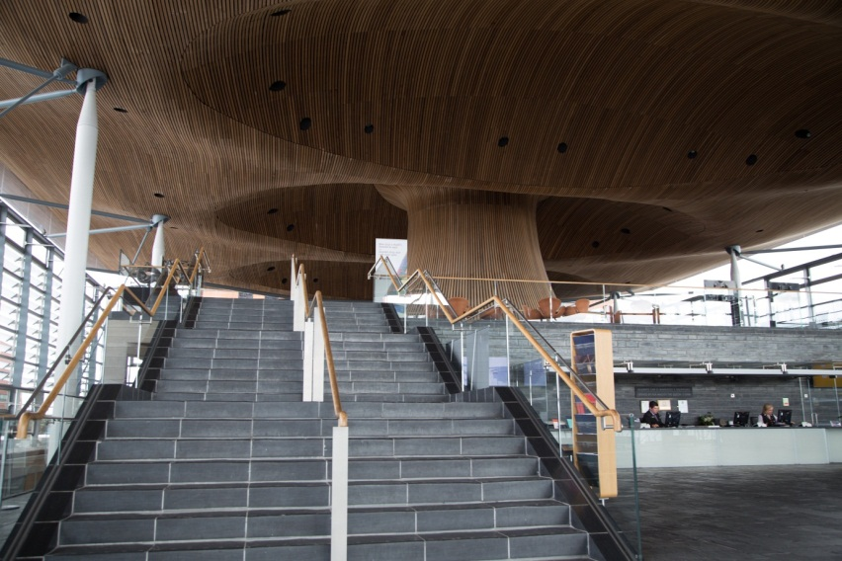

**Yr Oriel**

Yr Oriel yw’r ardal ar ben y grisiau, wedi’i hamgylchynu â’r twndis mawr pren yng nghanol yr adeilad.

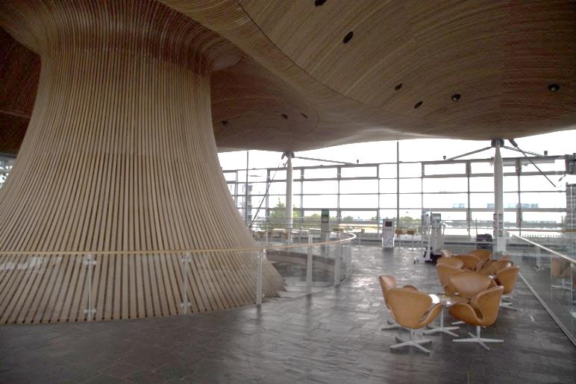

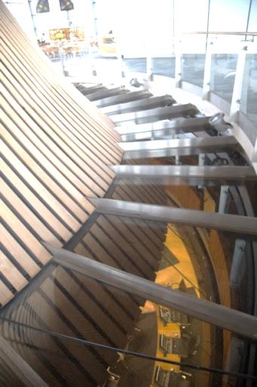

Mae llawr gwydr yn amgylchynu’r twndis, sy’n rhoi cyfle i chi edrych i’r Siambr, dau lawr oddi tanoch. Peidiwch â phwyso dros y rhwystr os nad ydych chi’n hoffi uchder neu’ch bod yn dueddol o fynd yn chwil wrth edrych i lawr.

**Mae’r Oriel yn cynnwys:-**

1. **Sgriniau arddangos rhyngweithiol**, y gallwch eu defnyddio.
2. **Seddi –** mae llawer o seddi gwahanol ar hyd a lled yr Oriel.
3. **Llwyfan a phodiwm -** llwyfan barhaol ar gyfer digwyddiadau. Peidiwch â dringo arni.

Mae’r Oriel yn gallu bod yn hynod o brysur pan gynhelir digwyddiadau yma.

**4. Y Siop a’r caffi**

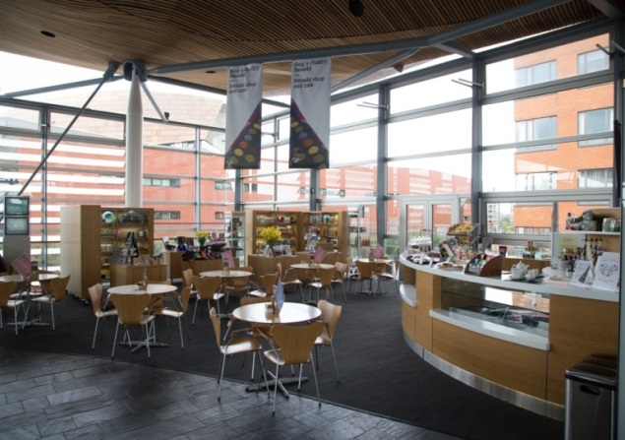

Mae’r caffi a’r siop yng nghefn yr Oriel. Mae’n ardal weddol fach, ac yn gallu bod yn brysur a swnllyd iawn. Mae’r Siop yn cynnwys llawer o eitemau gwydr a llestri hawdd eu cyrraedd. Mae’r caffi’n cynnig dewis o luniaeth gan gynnwys te, coffi, sudd a chacennau a brechdanau amrywiol.

1. **Oriel gelf**

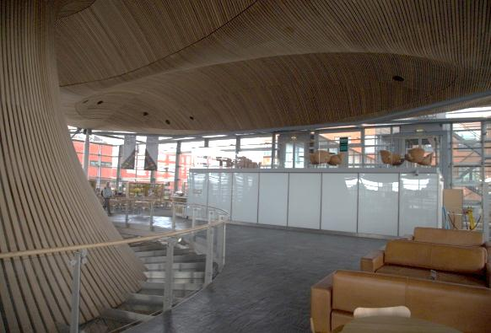Ar hyd y wal ger y caffi, mae oriel fach i arddangos gwaith celf. Peidiwch â chyffwrdd ag unrhyw beth, oni nodir fel arall.

**Materion synhwyraidd yn y Senedd.**

Efallai y bydd y synau dirybudd canlynol yn peri gofid i ymwelwyr ag awtistiaeth:



* Sŵn ffenestr yn agor a chau’n awtomatig, er mwyn cadw lefelau tymheredd cyson yn yr adeilad.
* Mae sŵn rhywun yn gwthio troli bwyd ar draws y llawr llechen yn gallu atseinio’n uchel dros yr adeilad. Mae’n swnio fel rhywun yn taro llestri fel platiau a chwpanau.
* Pan mae’r Cynulliad yn cyfarfod ar ddydd Mawrth a dydd Mercher, byddwch yn clywed sŵn cloch am 13.20 yn galw’r staff i’r Cyfarfod Llawn a chloch 13.25 yn galw’r Aelodau i’r Siambr i bleidleisio. Os ydych chi’n hynod sensitif i sŵn, dylech osgoi ymweld â’r Senedd ar yr adeg hyn.
* Bydd y larwm tân yn seinio yn y Senedd am 8.45 ar foreau Llun, Mawrth a Mercher. Os clywch chi’r larwm tân ar adegau eraill, bydd aelod o’r staff yn dweud wrthych lle i fynd.